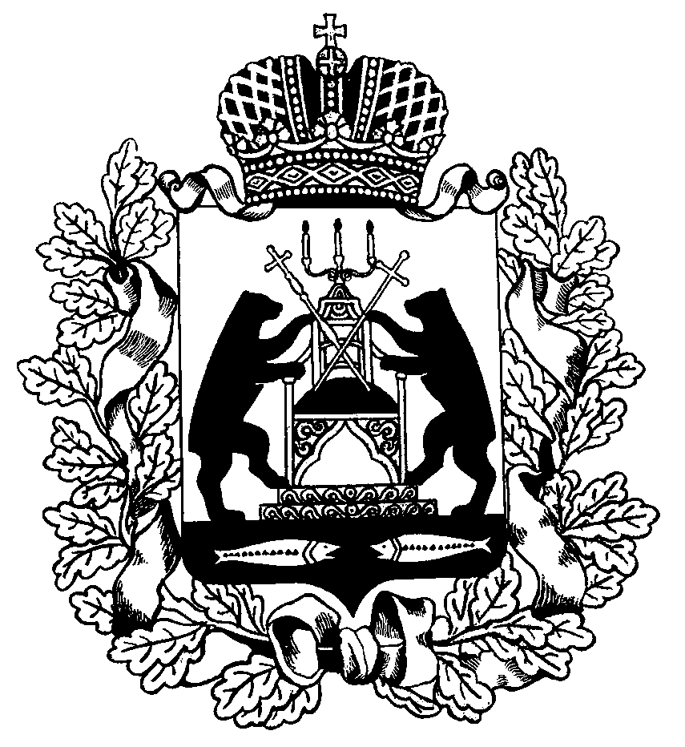 РОССИЙСКАЯ ФЕДЕРАЦИЯ

НОВГОРОДСКАЯ ОБЛАСТЬ

ДУМА СОЛЕЦКОГО МУНИЦИПАЛЬНОГО ОКРУГА

**РЕШЕНИЕ**

**Об освобождении от должности председателя**

**Контрольно-счетной палаты Солецкого муниципального района**

Принято Думой Солецкого муниципального округа 28 декабря 2020 года

В соответствии с решением Думы Солецкого муниципального округа от 25.09.2020 №17 «О ликвидации Контрольно-счетной палаты Солецкого муниципального района», Дума Солецкого муниципального округа **РЕШИЛА:**

1. Освободить Титора Андрея Васильевича от занимаемой должности председателя Контрольно-счетной палаты Солецкого муниципального района 31 декабря 2020 года.

2. Опубликовать решение в периодическом печатном издании бюллетень - «Солецкий вестник» и разместить на официальном сайте Администрации Солецкого муниципального района в информационно-телекоммуникационной сети «Интернет».

**Председатель Думы Солецкого**

**муниципального округа П.А. Ковалев**

**28 декабря 2020 года**

**№ 87**

**г. Сольцы**